REPUBLICA DE COLOMBIA

RAMA JUDICIAL DEL PODER PÚBLICO

JUZGADO LABORAL DEL CIRCUITO

PUERTO TEJADA, (CAUCA)

CÓDIGO 19 573 31 05 001

Puerto Tejada, ©, veinticuatro (24) de febrero del año dos mil veintiunos (2021).

Proceso: Ordinario Laboral de Primera Instancia

Demandante: LUIS OBIRME DOMÍNGUEZ VALENCIA

Demandado: MUNICIPIO DE MIRANDA Y CLAUDIA LILIANA GONZÁLEZ M.

Radicación No. 195733105001-2018-00030-00

Tema: Auto señala nueva fecha para audiencia de conciliación.

En atención a que la apoderada judicial constituida por la entidad Territorial demandada **MUNICIPIO DE MIRANDA CAUCA**, presentó con antelación a la celebración de la audiencia programada para el día 24 de febrero del año 2.021, solicitud de aplazamiento de la misma, el Juzgado **DISPONE:**

Para llevar a cabo la audiencia obligatoria de conciliación, de decisión de excepciones previas, de saneamiento y fijación del litigio de manera virtual, **SEÑALASE** como nueva fechael día **viernes doce (12)** de marzo del presente año a las nueve (9:00) de la mañana.

Por la Secretaria del Juzgado se accederá al servicio de audiencias virtuales a fin de obtener el aporte de equipos de videoconferencias, personal técnico y conectividad para la realización de la audiencia virtual que se ha señalado.

**TIÉNESE** a la doctora **MARÍA CAMILA GRISALES BARONA**, como apoderada judicial de la Entidad Territorial demandada **MUNICIPIO DE MIRANDA CAUCA,** en los términos y para los efectos del poder que le ha sido conferido.

**Notifíquese y Cúmplase**

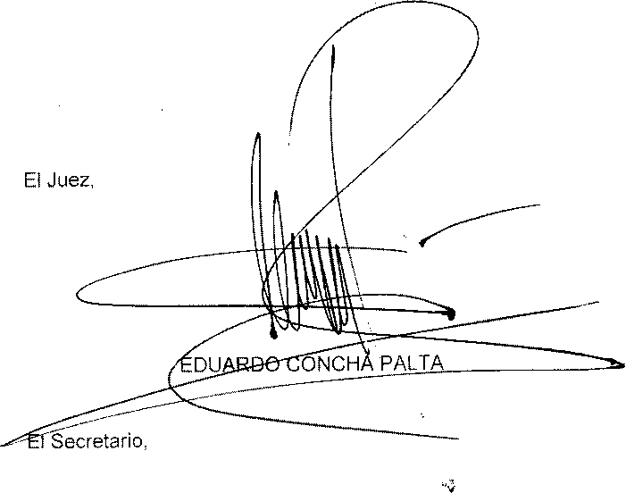

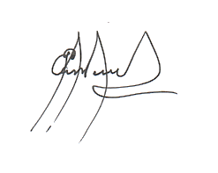

EVER PIAMBA MONTERO